אוגוסט 2016

המלבן בגב השפופרת

לאחרונה מסתובבת שמועה (נוספת...) באינטרנט הטוענת שיש משמעות לצבע המרובע שבגב השפופרת... אין לצבע כל משמעות!

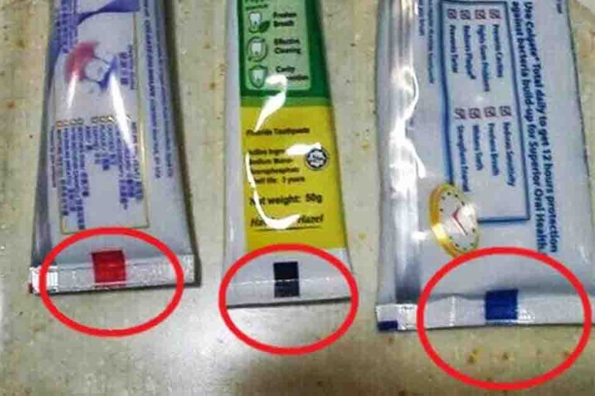

השפופרות מגיעות למכונת המילוי כצינור עם פקק בתחתית. המילוי נעשה בצידה הפתוח של השפופרת. לאחר המילוי, יש לחתום את השפופרת ועל המכונה למקם את השפופרת כך שהתוית תמוקם באופן מדוייק מקדימה ומאחורי השפופרת ולא תהייה על צד השפופרת.
כדי שהמכונה תחתום את השפופרת תמיד באופן הנכון, הדפיסו את המרובע קרוב למקום הסגירה של השפופרת והמכונה מסובבת את השפופרת עד שעינית קולטת את המרובע ועוצרת את הסיבוב.

כל יצרן מדפיס את צבע המרובע בהתאם לגרפיקה על השפופרת וכן לפי הגדרת יצרן העינית על המכונה. לצבע המרובע אין משמעות הקשורה לתוכן השפופרת.

אודי ראב"ד
מנכ"ל

